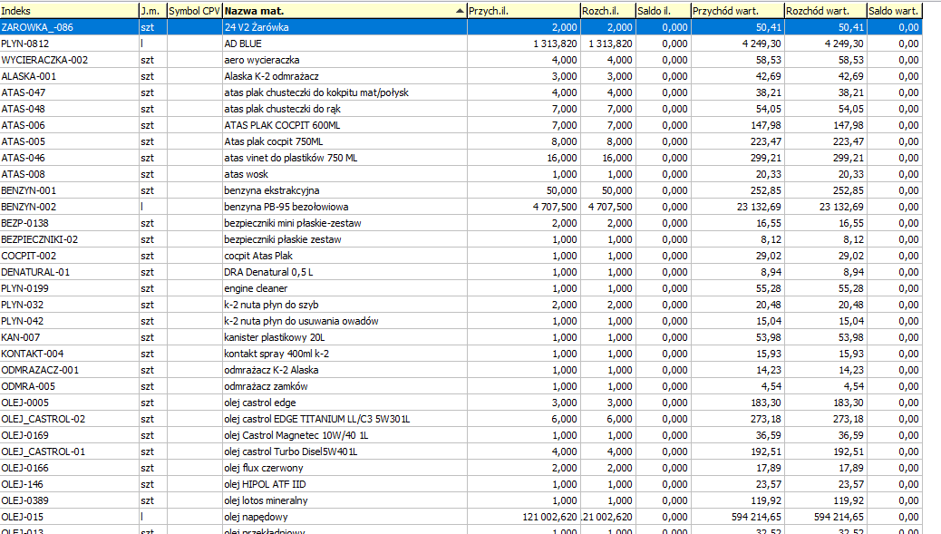

Termin realizacji zadania: 01.01.2025r. do 31.12.2025r.
Zapotrzebowanie:
ON- 121.000L
98-4.700L
ADBLUE-1.313L
Zamówienie dotyczy dostawy paliw płynnych do pojazdów służbowych : oleju napędowego EKODIESEL , benzyny bezołowiowej 95 i Ad Blue dla pojazdów pozostających w dyspozycji Zamawiającego. Przedmiot zamówienia będzie odbierany przez Zamawiającego sukcesywnie, w zależności od jego potrzeb, na zasadzie bezgotówkowych tankowań paliwa do zbiornika pojazdu, w stacji paliw Wykonawcy.
Zakupione paliwa muszą spełniać wymagania jakościowe zgodnie z obowiązującymi normami i przepisami prawa. Olej napędowy spełniający wymagania normy PN-EN 590:2013-12 oraz wymagania określone w Rozporządzeniu ministra Gospodarki z dnia 9 Października 2015 r. w sprawie wymagań jakościowych dla paliw ciekłych ( t.j. Dz. U. z 2023 r. , poz. 1314). Benzyna bezołowiowa spełniająca normy PN-EN 228:2013-04 oraz wymagania określone w Rozporządzeniu ministra Gospodarki z dnia 9 października 2015 r. w sprawie wymagań jakościowych dla paliw ciekłych ( t. j. Dz. U. z 2023 r. poz. 1314).
Dostawy paliw będą realizowane na zasadzie doraźnych potrzeb, tj. bezpośrednie tankowanie pojazdów do zbiornika posiadanych przez Zamawiającego pojazdów lub kanistrów 10, 20 lub 30 litrowych. Sprzedający zapewnia możliwość dokonania zakupu paliwa w godz od 6:00 do 23:00. Stacja paliw musi znajdować się w mieście w którym znajduje się siedziba spółki.

